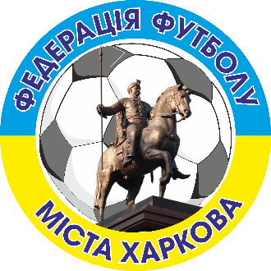
Федерація футболу м. Харкова Поштова адреса /команди,клубу/:

Допущено __________________ ) футболістів м. ____________________________

Виконавчий директор ФФМХ вул. _________________ буд. _____

_______________________ О. Ю. Тюрін тел./факс _________________

підпис e-mail:_____________________

М.П. _____ _____________ 202_ р.

сайт ФФМХ - www.ff1908.com.ua

З А Я В О Ч Н И Й А Р К У Ш

Команди _______________ учасниці чемпіонату м.Харкова сезону 2021-2022 років U___ 2___ р.н.

№  п/п | Прізвище, ім’я по батькові | Дата народження | Дозвіл лікаря на участь у змаганнях (дата, підпис, печатка) | Примітка

1.

2.

3.

4.

5.

6.

7.

8.

9.

10.

11.

12.

13.

14.

15.

16.

17.

18.

19.

20.

21.

22.

23.

24.

25.

«Підтверджено» Тренер-викладач команди Всього допущено до змагань:

Керівник ДЮСЗ (____) ________________ футболістів

______________ __________________ __________ ________ Лікар ________ _______________

П.І. Б ПІДПИС П.І. Б ПІДПИС П.І. Б ПІДПИС

дата _____________ М.П.

КЕРІВНИЙ СКЛАД КОМАНДИ

Посада | Прізвище, ім’я по батькові | Телефон /службовий/ | Телефон /домашній/

Керівник / ДЮСЗ/

Тренер

Представник

- заявочний аркуш надається тільки у надрукованому вигляді

